WhatsApp groep voor brailleleesregel gebruikers

Gerard van Rijswijk, Koninklijke Visio

**Kom in contact met andere brailleleesregelgebruikers!**

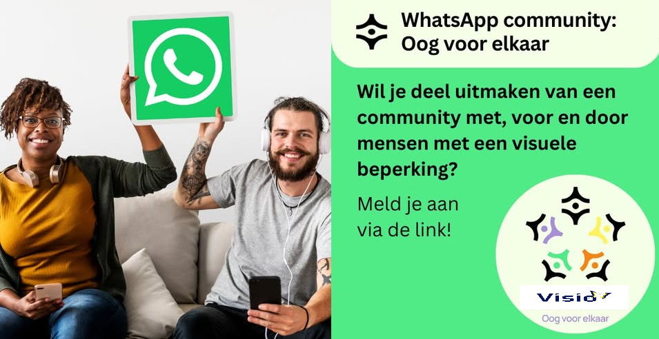

Ben jij blind of slechtziend en op zoek naar een plek waar je ervaringen kunt delen, vragen kunt stellen of gewoon in contact wilt komen met mensen die begrijpen wat jij meemaakt? Dan is Oog voor elkaar iets voor jou.

Oog voor elkaar is een WhatsApp-community vóór en dóór mensen met een visuele beperking. Je vindt er een warme, actieve en veilige omgeving waar je je meteen welkom voelt.

Wat kun je verwachten?

De community bestaat uit tientallen themagroepen met onderwerpen die relevant zijn voor blinden en slechtzienden. Zo zijn er specifieke WhatsApp-groepen voor brailleleesregels, zoals Focus, Brailliant, Alva en Mantis. Hier kun je ervaringen en tips uitwisselen over het gebruik van verschillende braille-apparaten.

Ook meedoen?

Aanmelden gaat eenvoudig via deze link: [WhatsApp Community Oog voor Elkaar.](https://nl.sensotec.com/whatsapp-community/)

Op de aanmeldpagina vul je je telefoonnummer en e-mailadres in. Daarna ontvang je per e-mail instructies om lid te worden van de community.  
Eenmaal lid, kun je jezelf toevoegen aan één van de brailleleesregel-groepen. Daarnaast kun je deelnemen aan andere groepen, bijvoorbeeld over schermlezers zoals Jaws of NVDA, koken, hulpmiddelen en meer.

De WhatsApp-community Oog voor Elkaar is opgezet door Sensotec, zonder commerciële belangen.

# Heb je nog vragen?

Mail naar [kennisportaal@visio.org](mailto:kennisportaal@visio.org), of bel 088 585 56 66.

Meer artikelen, video’s en podcasts vind je op [kennisportaal.visio.org](https://kennisportaal.visio.org/)

**Koninklijke Visio**

expertisecentrum voor slechtziende en blinde mensen

[www.visio.org](http://www.visio.org)